10 maj 2012

Pressmeddelande

**Lansering av Cloudbase schemaläggningsprogram för taxiflyg**

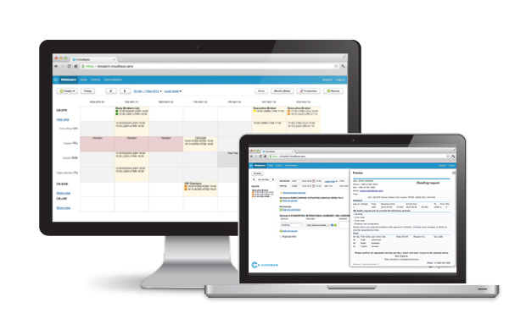LEAD-företaget Cloudbase lanserar sitt webbaserade schemaläggningsprogram för privatcharterflyg den 13 maj på branschmässan EBACE 2012 (European Business Aviation Convention and Exhibition), i Genève.  
Systemet riktar sig till små och medelstora företag inom taxiflyg och har prisats för sitt moderna förhållningssätt och sin förmåga att förbättra effektiviteten i flygverksamhetsplanering.

* Med Cloudbase har vi kunnat utöka vår verksamhet med mer än 40 % utan att öka antalet personal, säger Magnus Henriksson, Flight Operations Manager på Waltair. Systemet öppnar helt nya möjligheter för oss. Det gör det lättare att dela på arbetet och våra piloter är bättre informerade och insatta i planeringen av deras kommande flygningar. Det har resulterat i att vi kan hålla en högre och jämnare servicenivå mot våra kunder.

Cloudbase erbjuder ett modernt schemaläggningsprogram som är enkelt att använda och fokuserar på flygbolagens huvudsakliga arbetsmönster.

* Jag är själv pilot, säger VD och grundare Robin Kahlbom, och jag har flugit i flera år och planerat flygningar över hela världen med alla storlekar på flygplan. Jag känner till de problem som uppstår när du organiserar taxiflyg. Tillsammans med mycket erfarna programmerare utvecklade vi Cloudbase som en lösning på dessa problem. Vi är stolta att lansera Cloudbase på branschmässan EBACE.

Cloudbase kan användas på alla typer av datorer med internetuppkoppling. Cloudbase är ett online verktyg med en månatlig avgift, utan installations- eller uppdateringsavgifter. Cloudbase kommer att ställa ut på EBACE 2012 med sin mjukvara i monter # 2205.

* Under det senaste året har vi har utvärderats och testats av flera operatörer, som alla har imponerats av programmets enkelhet och den effektivitetsökning vårt system har bidragit till inom deras verksamhet, säger Fredik Jonsson, CTO på Cloudbase AB. Flygindustrin är redo flytta schemaläggningen av taxiflyg online med den nya generationens planeringsverktyg.

För mer information kontakta:

Fredrik Jonsson, CTO Cloudbase AB, +46 703 60 70 95, [fredrik.jonsson@cloudbase.aero](mailto:fredrik.jonsson@cloudbase.aero)

**Cloudbase erbjuder en användarvänlig, webbaserad mjukvara för schemaläggning och planering av taxiflyg.** Mjukvaran bidrar till betydande effektivitet och kvalitetsökningar.Cloudbase grundades 2012 i Norrköping och har hög erfarenhet inom taxiflyg och mjukvaruutveckling. [www.cloudbase.aero](http://www.cloudbase.aero/)

**Cloudbase är ett LEAD-bolag. LEAD är en företagsinkubator** som stöttar utvecklingen av innovativa, unika och tillväxtorienterade bolag genom en strukturerad process och anpassad coachning. Verksamheten ägs av Linköpings Universitet och finansieras därutöver av Norrköpings respektive Linköpings kommun samt Innovationsbron. I dagsläget stöttar verksamheten 22 bolag. www.leadincubator.se